**Indicação Nº 1405/2022**

**Súmula:** Solicita providências do Executivo, junto a Secretaria Municipal de Desenvolvimento Urbano e Habitação, Sr. Walter Tanoue Hasegawa, para que interceda junto à empresa de Energia Elétrica e solicite a iluminação pública na extensão da Estrada Lagoa do Itaqui (atual Rua Miltes Chaluppe) – atrás do Refúgio dos Pinheiros, neste município.

**INDICO** à Mesa, na forma regimental vigente, seja oficiado ao Excelentíssimo Igor Soares Prefeito Municipal, para que determine através da Secretaria Municipal de Desenvolvimento Urbano e Habitação, interceder junto à empresa de energia eletrica e solicite a iluminação pública na extensão da Estrada Lagoa do Itaqui (atual Rua Miltes Chaluppe) – atrás do Refúgio dos Pinheiros – neste município. Segue fotos do local.

**JUSTIFICATIVA**

**Senhor Presidente,  
 Senhores Vereadores,  
 Senhoras Vereadoras.**

Segundo os moradores do local devido à falta de iluminação a segurança do local está comprometida.

Infelizmente o local tem sido alvo de práticas de meliantes e a população tem sido alvo de muitos assaltos no local.

Peço que seja solicitado com a máxima urgência o empenho da empresa para que esta questão seja sanada, pois já existem os postes, faltando apenas a colocação das hastes com as lâmpadas. Lembrando que o mesmo teor já foi abordado na Indicação nº 2070/21, deste vereador.

Sala das Sessões Bemvindo Moreira Nery, 18 de abril de 2022

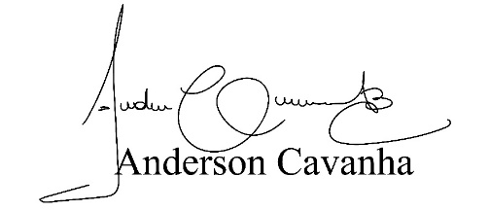

**(Bruxão Cavanha – PL)**

**Vereador**



